第三章 運輸系統觀察
3.1 計程車運輸服務
杜拜計程車係在RTA轄下設立4個計程車運輸公司，分別提供市區服務(City Service)、機場服務(Airport Service)、家庭服務(Family Service)及特別需求服務(Special Needs Service)。因為目前杜拜捷運及輕軌系統正在規劃興建中，公車系統多為少數中下階層民眾(多為國外勞工或幫傭)使用，本國人多以使用小汽車為主，計程車則多為觀光及商務旅客使用，因此肩負起大眾運輸之責任，亦被當地交通局視為主要大眾運輸工具之ㄧ環。
在計程車運輸服務中，提供市區服務的計程車數量約3235輛，主要往返於市區間，提供1週7天、全天24小時無休之服務。駕駛由公司統一制度化之訓練，採輪班制度，每12小時輪班一次，係採固定收入上繳制度，超過上繳公司額度之收入，則由公司與駕駛依比例分攤。如為路口臨時招呼，計程車費率係白天(6:00am -10:00pm)以3Dh.(Dh.:迪拉姆，1迪拉姆約為9元新台幣)起跳，如為事先預訂車輛，則以6Dh.起跳；晚上(10:00pm-6:00am)則以3.5Dh.起跳，如為事先預訂車輛，則以7Dh.起跳，不論白天或晚上，以後每公里均以1.17 Dh.為單位累計，其車型如圖3.1所示。
在機場服務部分，計程車數量約有238輛，考量觀光客之行李件數及體積較大，係以休旅式計程車提供機場-市區間載送服務，每天約往返4500車次。該類型計程車費率不論白天或晚上均係以20 Dh.起跳，以後每公里累計方式比照市區服務方式，而此型計程車僅服務於機場與市區之間，不提供市區與市區間之旅客載送服務，如圖3.2所示。。
在家庭服務部分，約有39輛中型車供家庭及團體使用或預訂，計程車費率比照市區服務方式，但如以機場為起點，論白天或晚上均係以25 Dh.起跳，可提供杜拜重要景點及吸引觀光客地點之運輸服務，如圖3.3所示。
在特別需求服務部分，係特別為身心障礙乘客設計之車輛，類似我國復康巴士之設計，可方便移動輪椅之上下，如圖3.4所示。其計程車費率係以小時為單位計算，如在杜拜地區均以每小時50Dh.計算，如至其他公國，則依距離另計其費率。

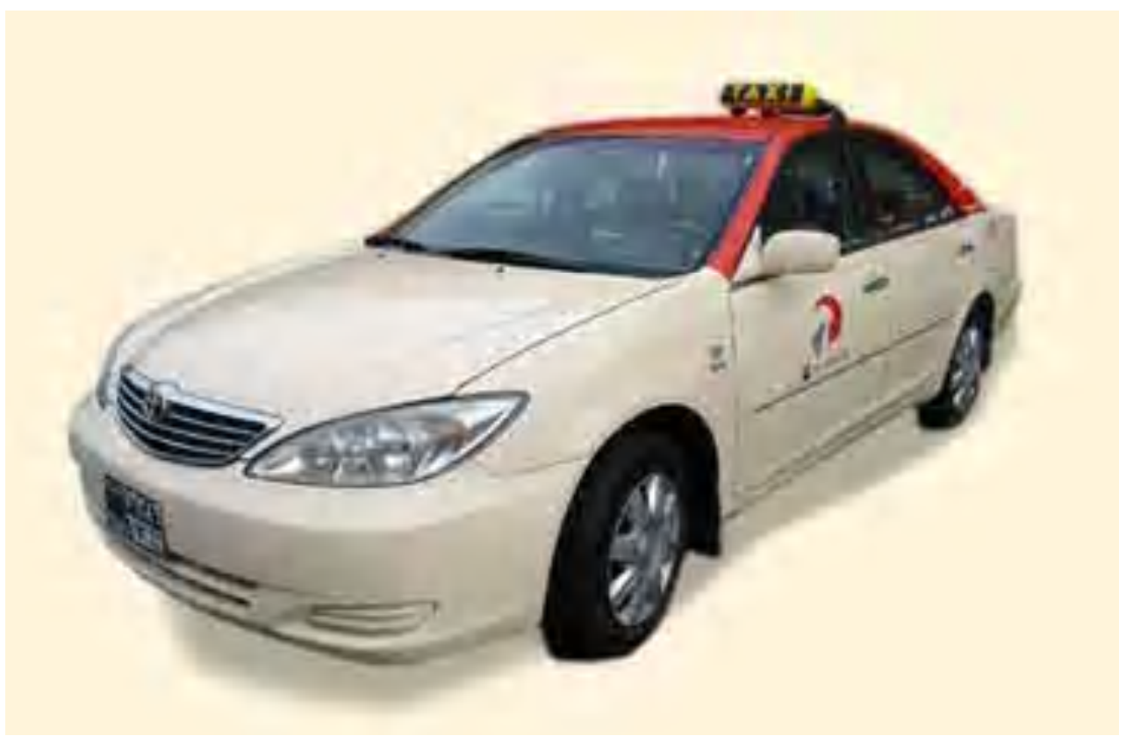
圖3.1 市區服務車輛
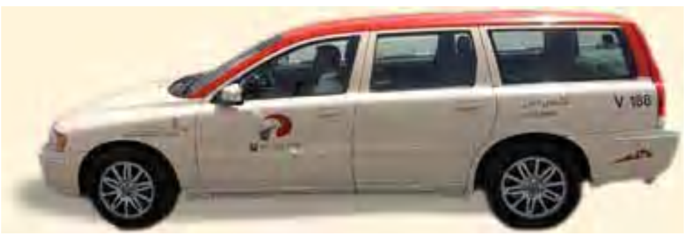
圖3.2 機場服務車輛
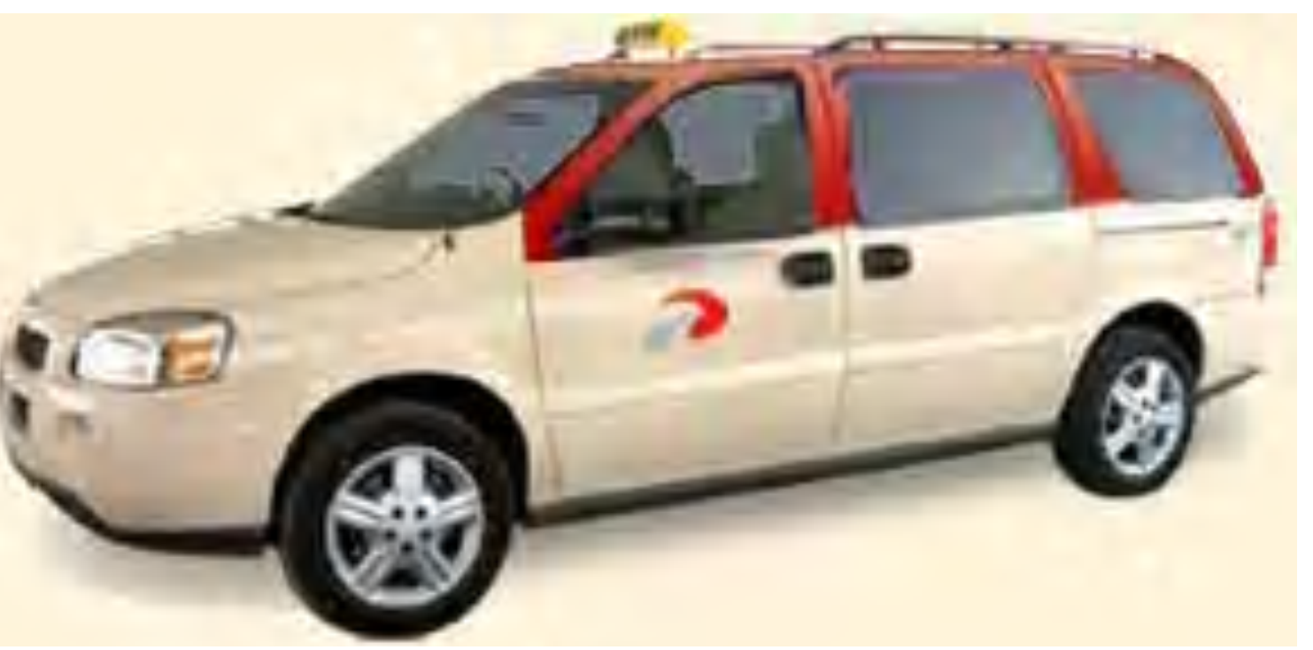
圖3.3 家庭服務車輛
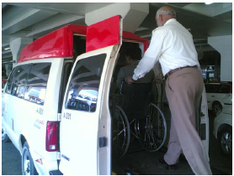
圖3.4 特別需求服務(Special Needs Service)車輛
就杜拜2006年及2007年之計程車載送績效而言，其使用率從 2006年92.1% 提升為2007年94.2%，每10萬公里總事故件數也從2.5件降為2.1件，其車輛數及總旅次數均顯著提升，而申訴件數卻有下降趨勢，其績效比較表如表3.1所示。
表3.1 杜拜計程車績效比較表
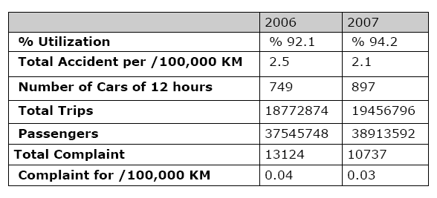
而在電話叫車派遣中心部分，以2006年及2007年同月份相比，使用量均有顯著之提昇，以2006年7月之使用量僅有11萬次為例，2007年7月提昇至26萬次，其成長趨勢如圖3.5所示。

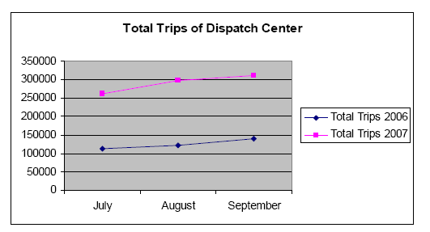
圖3.5 電話叫車派遣中心使用量

3.2 公車服務
杜拜的公車(如圖3.6所示)，均屬RTA設立之公車公司所管轄，惟其路線彎繞過長，且因公車站牌標示(如圖3.7所示)多為阿拉伯文，因此，對於外來商務旅客及觀光客而言很不方便。因此，公車多為當地中下階層之外籍勞工使用。

圖3.6 杜拜標準型公車

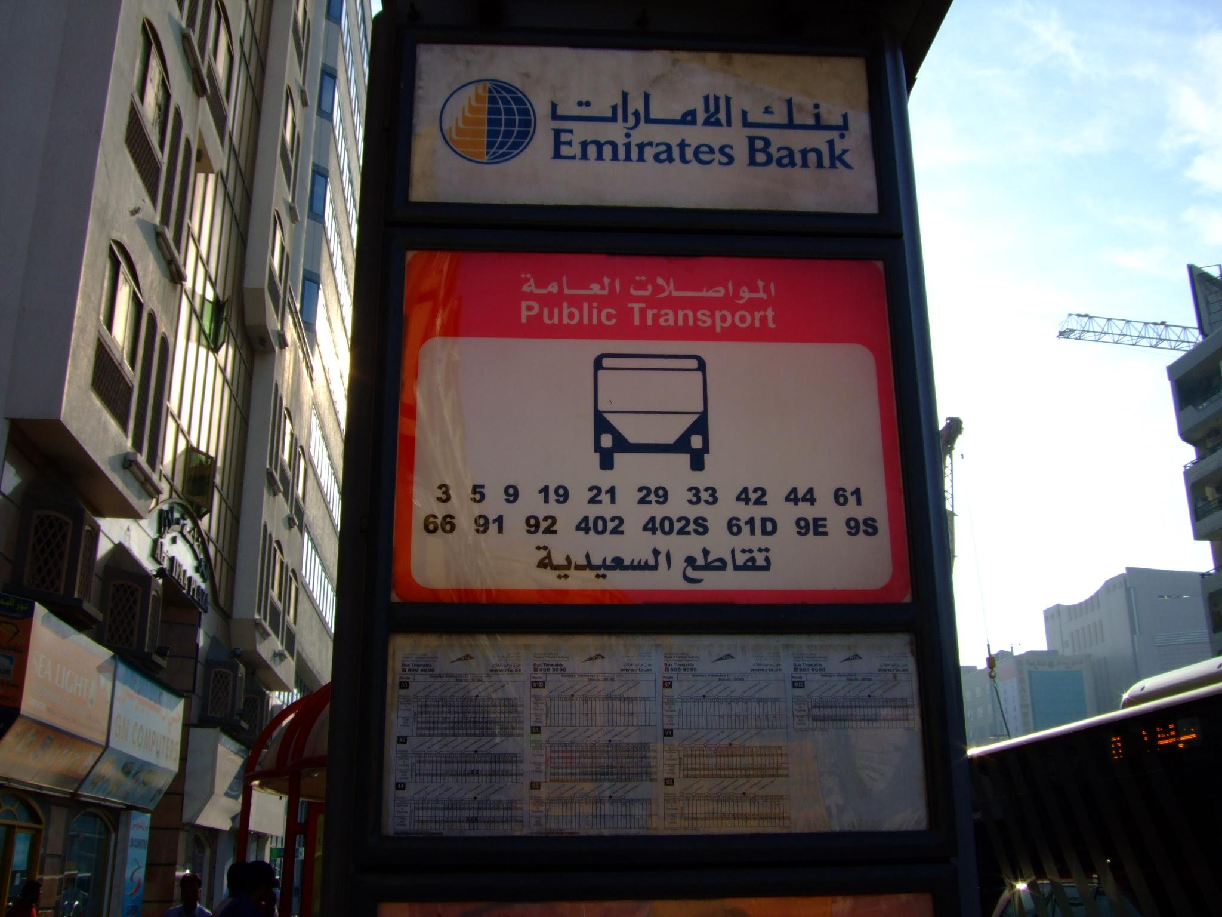
圖3.7 公車站牌標示
目前杜拜之公車系統仍以傳統文字圖面站牌顯示乘車沿途站別等資訊，其收費方式亦以投現方式運作，隨著大眾捷運系統即將於 2009 年完成，杜拜之公車系統未來也將隨之擴充及改變，未來除將納入非接觸式電子收費系統，亦將結合公車動態資訊系統提供乘客車輛到站資訊，如圖3.8、圖3.9所示。
圖3.8未來將建置之電子收費系統

圖3.9未來將建置之公車動態系統

3.3 水運運輸服務-水上計程車(Abra)
杜拜港將杜拜市中心一分為二，其中北面稱為德以拉(Deria)區，而南面則稱為布林杜拜(Bur Dubai)區，水上計程車(Abra)就是服務兩區之間的民眾往返最便利的交通工具，其單趟費用僅1迪拉姆(約新臺幣9元)，乘客先上船後再由駕駛逐一向乘客收取，航程約10分鐘。一艘船約可載送 20-25名乘客，亦另外提供遊客包船服務，價格自100迪拉姆起跳，視租船時間而訂，基本定價1小時100迪拉姆。水上計程車亦屬RTA所經營之公司，駕駛均由該局所雇請，屬國營公司型態，如圖3.10、圖3.11所示。
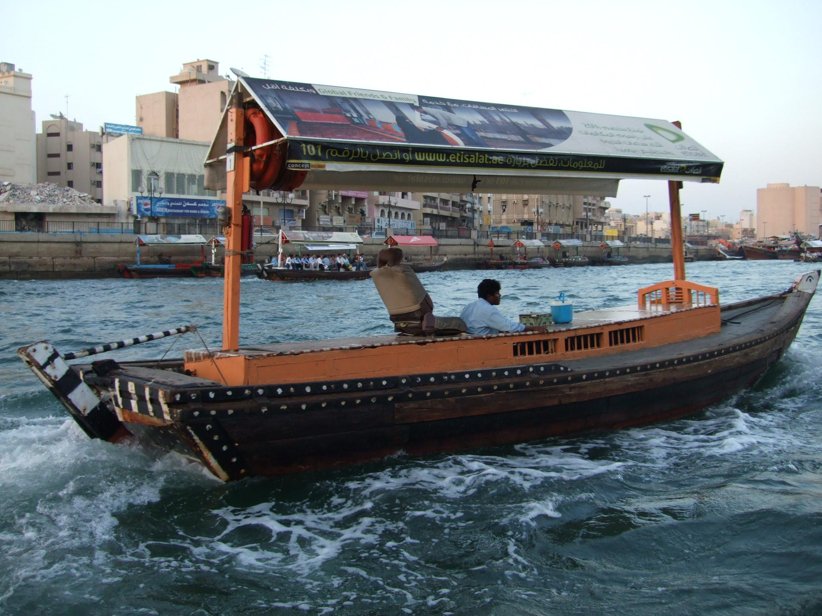
圖3.10 水上計程車(Abra)

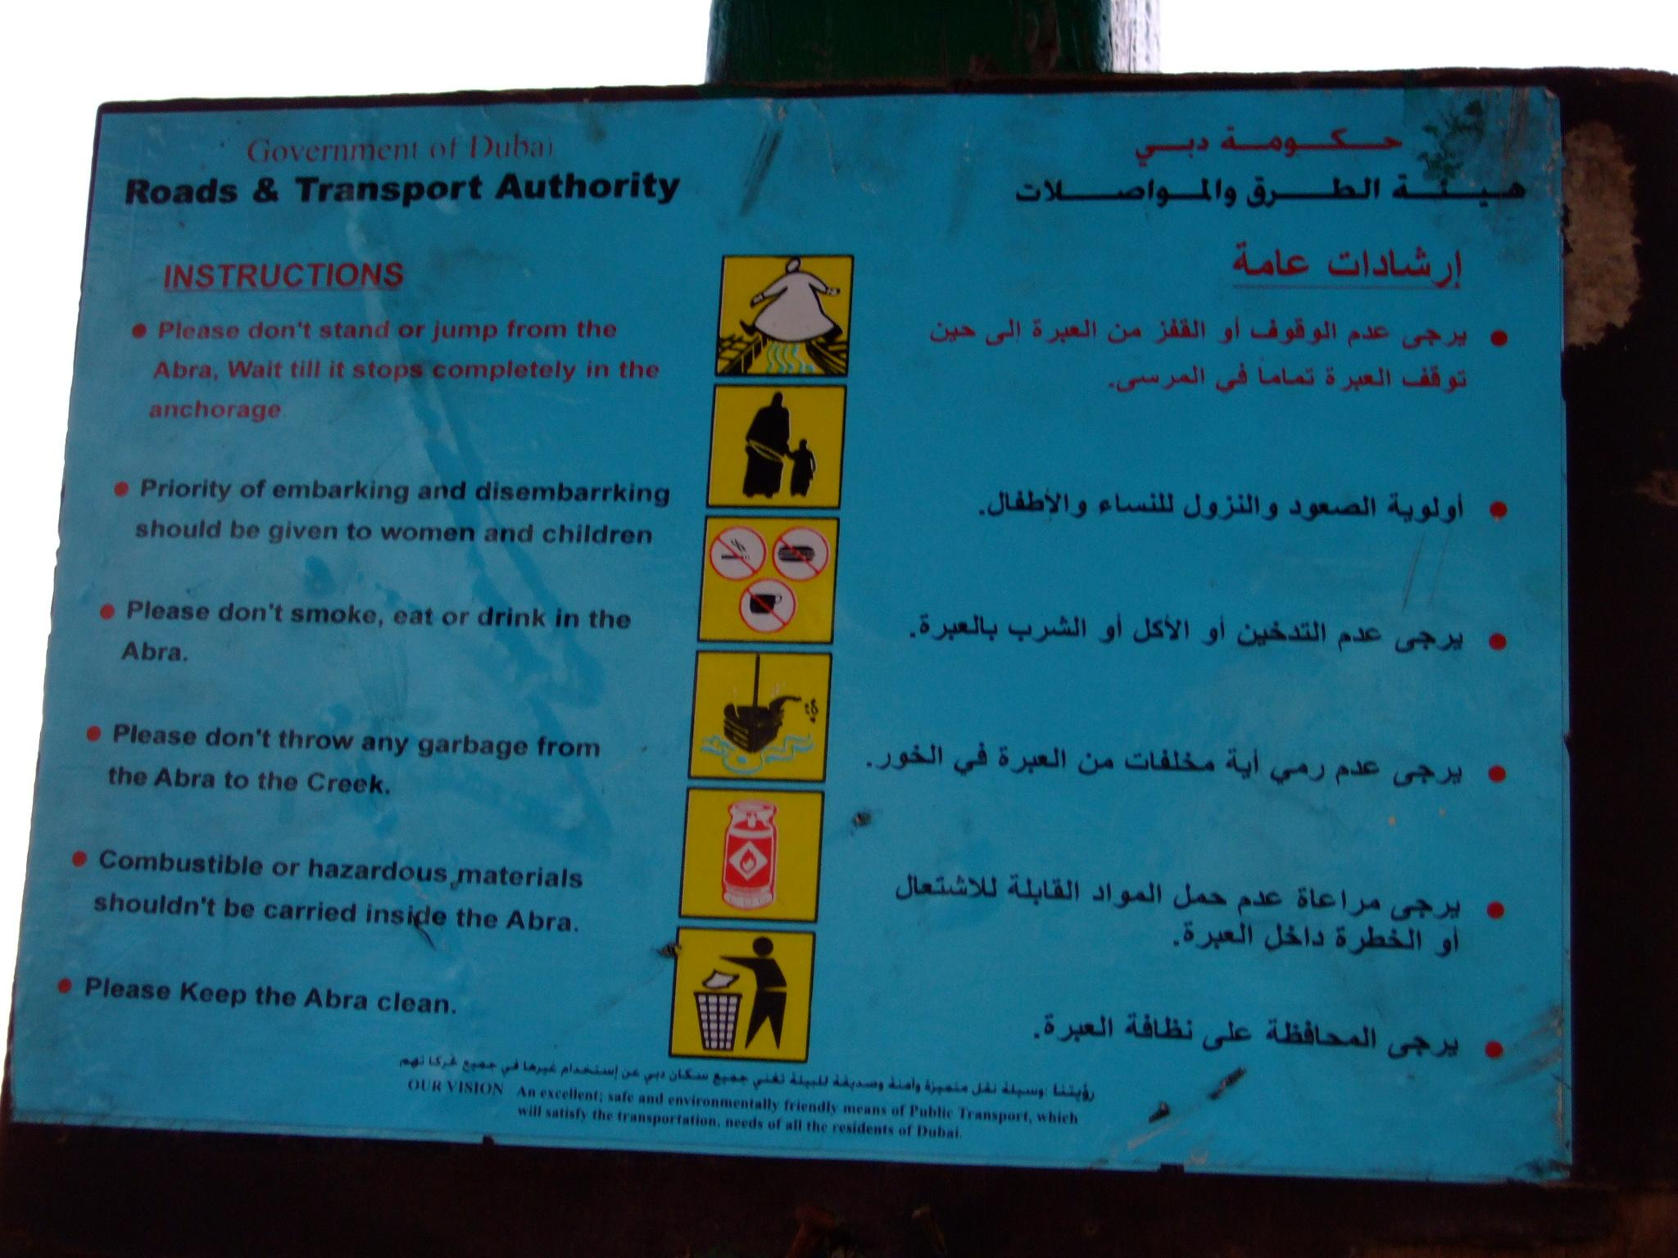
圖3.11乘船注意事項標示看板

